***Travaux Dirigés***

***Objectifs :***

A partir d'un dessin, être capable :

* Résoudre une chaîne de cotes par une démarche structurée
* Calculer et reporter sur un dessin de définition d’une pièce, une cote fonctionnelle résultant d’une chaîne de cotes.

***Eléments utilisés :***

* Cours
* abaques

***Leçons préalables :***

* Cotation tolérancée

***Travail demandé :***

Répondre directement aux questions des exercices sur les documents DR1 à DR6. Pour chaque assemblage résoudre les chaines de cotes de la façon suivante :

* Terminer la représentation du vecteur COTE-CONDITION
* Repérer en bleu les SURFACES TERMINALES
* Repérer en vert les SURFACES DE LIAISON
* Etablir la CHAINE MINIMALE DE COTES qui installe la cote condition.

EXERCICE n°1 : MINE DANS UN ETUI

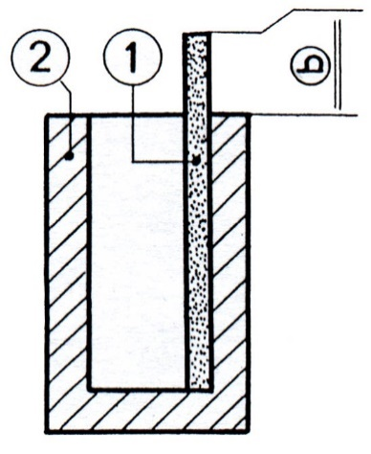

* **On demande :**

1. Justifier la cote-condition :
   1. **Cote-condition b :** ………………………………………………………………………………..
2. Tracer la chaîne de cotes relative au vecteur cote-condition b .
3. Ecrire l’ équation de projection de la cote-condition :

b =…………………………..….…..

EXERCICE n°2 : ASSEMBLAGE PAR RIVET

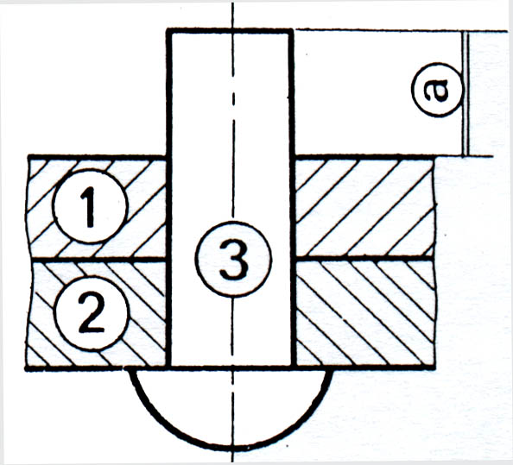

* **On demande :**

1. Justifier la cote-condition :
   1. **Cote-condition a :** ………………………………………………………………………………..

………………………………………………………………………………..

1. Tracer la chaîne de cotes relative au vecteur cote-condition a .
2. Ecrire l’ équation de projection de la cote-condition :

a =…………………………..….…..

EXERCICE n°3 : ASSEMBLAGE PAR VIS

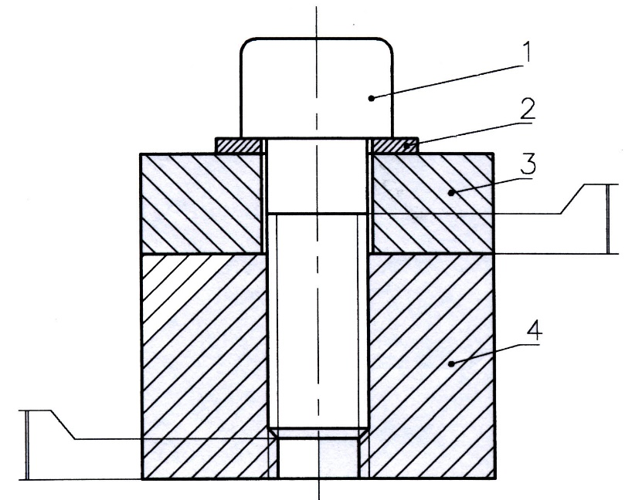

* **On demande :**

1. Justifier les cotes-condition :
   1. **Cote-condition d :** ………………………………………………………………………………..
   2. **Cote-condition e :** ………………………………………………………………………………..
2. Tracer la chaîne de cotes relative aux vecteurs cote-condition d et e .
3. Ecrire les équations de projection des cotes-condition :

e =…………………………..….…..

d =…………………………..….…..

Reporter sur le dessin de la vis (1) ci-dessous,les deux cotes fonctionnelles issues des chaînes de cotes relatives aux cotes-condition d et e .

1

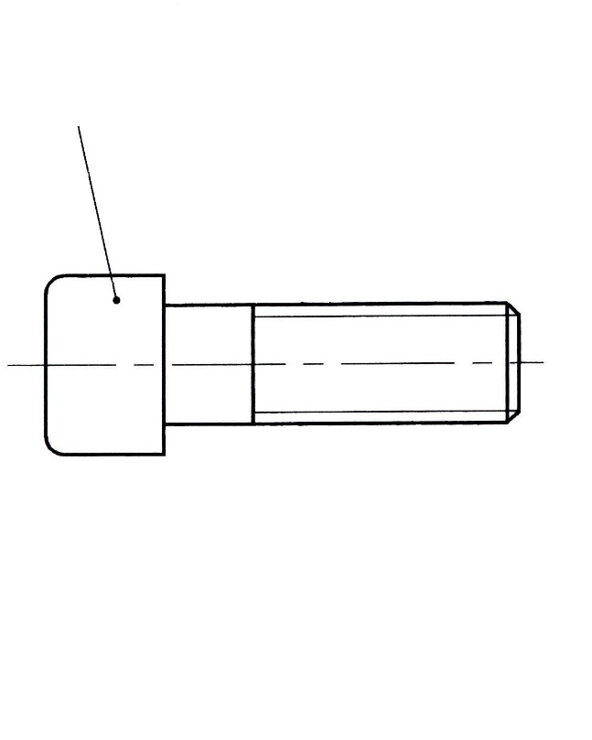

EXERCICE n°4 : GUIDAGE EN TRANSLATION

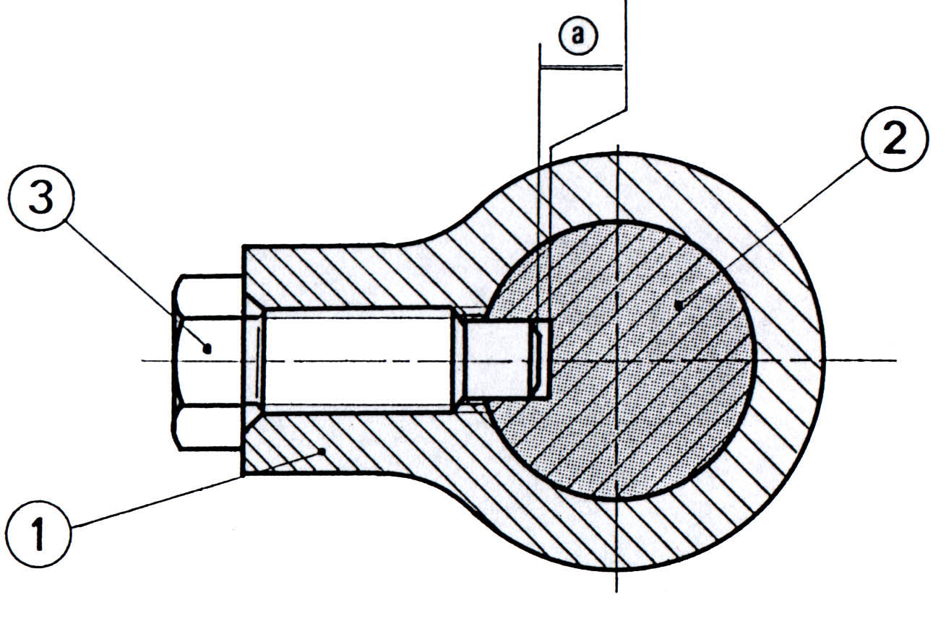

* **On demande :**

1. Justifier la cote-condition :
   1. **Cote-condition a :** ………………………………………………………………………………..

………………………………………………………………………………..

1. Tracer la chaîne de cotes relative au vecteur cote-condition a .
2. Ecrire l’ équation de projection de la cote-condition :

a =…………………………..….…..

EXERCICE n°5 : MONTAGE D’UN GALET

|  |  |
| --- | --- |
| 4 | **Anneau élastique** |
| 3 | Galet |
| 2 | Chape |
| 1 | Axe |

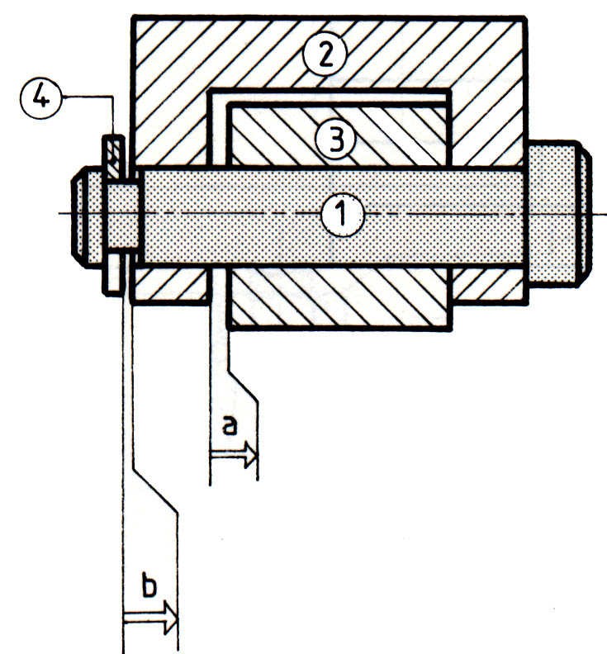

* **On demande :**

1. Justifier les cotes-condition :
   1. **Cote-condition a :** ………………………………………………………………………………..

………………………………………………………………………………..

* 1. **Cote-condition b :** ………………………………………………………………………………..

………………………………………………………………………………..

1. Tracer la chaîne de cotes relative aux vecteurs cote-condition a et b .
2. Reporter sur les dessins ci-dessous,les cotes fonctionnelles issues des chaînes de cotes relatives aux cotes-condition a et b :

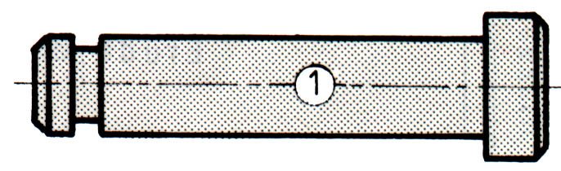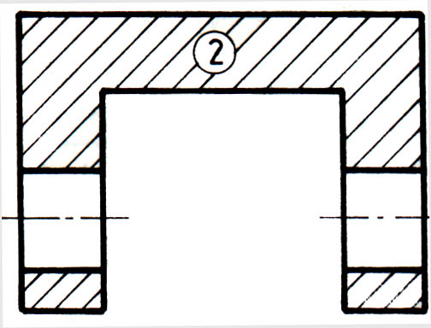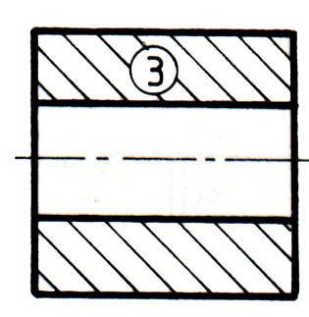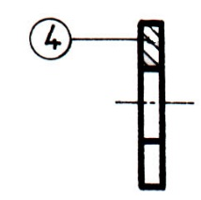

1. Ecrire les équations de projection des cotes-condition :

b =…………………………..….…..

a =…………………………..….…..

1. Ecrire les équations donnant “b mini” et “b maxi”

bMaxi =…………………………..….………..

bmini =…………………………………….…..

1. Calculer la cote tolérancée b1, pour cela :

* **On donne :**

0

-0,05

0

-0,06

+0,2

0

b = 0,1b4 = 1,2 h11 (1,2 )b2 = 25

1. Calculer b1 mini :

…………………………………………………………………………………………………………

…………………………………………………………………………………………………………

…………………………………………………………………………………………………………

b1 mini = …………….…….

1. Calculer b1 maxi :

…………………………………………………………………………………………………………

…………………………………………………………………………………………………………

…………………………………………………………………………………………………………

b1 Maxi = ………………….

1. Donner la cote nominale puis calculer l’écart inférieur et l’écart supérieur de la cote tolérancée b1 :

…………………………………………………………………………………………………………

…………………………………………………………………………………………………………

…………………………………………………………………………………………………………

…………………………………………………………………………………………………………

…………………………………………………………………………………………………………

…………………………………………………………………………………………………………

Ecrire la cote b1 :

b1 = …………………...…….